20.04.2020 «Английская сказка "Златовласка и три медведя"» 4 класс
Виды работы | Содержание работы и источники | Когда сдавать работу
Работа с учителем онлайн/ офлайн | - Устно повторить неправильные глаголы.  - Чтение сказки стр 114-115, перевод.  - Выполнить задания стр 116
Самостоятельная работа с учителем/ с помощью учителя. | - Работа по рабочей тетради упр 1 стр 48
Домашнее задание | Рабочая тетрадь упр 4 стр 49  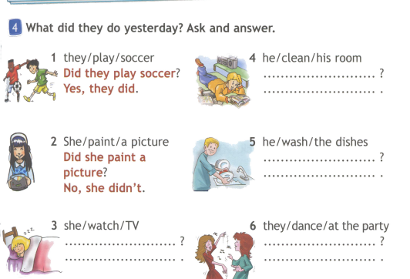 | До 21.04. 2020

22.04.2020 «Элтонские башни» 4 класс
Виды работы | Содержание работы и источники | Когда сдавать работу
Работа с учителем онлайн/ офлайн | - Чтение текста и перевод текста стр 117  - Работа по картинкам учителя .
Самостоятельная работа с учителем/ с помощью учителя. | - Выполнение упр 1,2 стр 117 по содержанию текста
Домашнее задание | Переписать 3предложения с глаголами в прошедшем времени, одно предложение переделать в - ? | До  25.04.2020

